臺南市103年度國民中小學仿生機器人

科技創作競賽

--PowerTech 2014全國青少年科技創作競賽
臺南市選拔賽



競賽規則

目錄

A. 總綱 3
B. 報名、報到規定 3
C. 工具使用規定 4
D. 創作競賽規定 5
E. 作品製作規定 6
F. 競賽項目說明 11
G. 造型評審說明 24
H. 申訴辦法 25
附件一：作品授權書 27
附件二：初、費用匯款明細 28
附件三：申訴書 29

總綱
- 定義:
本『臺南市103年度國民中小學仿生機器人科技創作競賽競賽規則』，為因應『臺南市103年度國民中小學仿生機器人科技創作競賽競賽』及其衍生相關競賽所立，適用於臺南市103年度國民中小學仿生機器人科技創作競賽之所有相關競賽。
- 適用對象:
本規則適用者，為參與臺南市103年度國民中小學仿生機器人科技創作競賽所有相關競賽之參賽者、指導老師及參賽隊伍之所有相關人員。
- 執行方式:
本規則於臺南市103年度國民中小學仿生機器人科技創作競賽所有相關競賽期間執行，其間上述適用對象需發揮競賽精神，並遵守本規則。
適用對象需於競賽前詳細閱讀本規則，為維護競賽公平、公正之精神，如有違反競賽精神及規則者，將依條例取消競賽資格與成績。
本規則執行期間，適用對象對於各細則或競賽結果有異議者，需尋『H.申訴辦法』提出申訴，規則執行單位將召開審議委員會統一受理。若違反申訴辦法之異議，執行單位可不予受理，且其衍生之成本全由提出異議者負擔。本辦法未盡事宜，由評審委員會決議後於競賽時宣布。

- 報名、報到規定
有意參與臺南市103年度國民中小學仿生機器人科技創作競賽競賽之隊伍，需依下述說明完成報名與報到：
- 參賽資格
學籍分組 | 說明 | 備註
國小組 | - 競賽期間為國小在學學生。  - 每隊隊員至多6人，至少2人。  - 每隊至多2名指導老師。 | - 可由不同年級、學校之國小學生組隊參加。
國中組 | - 競賽期間為國中在學學生。  - 每隊隊員至多4人至少2人。  - 每隊至多2名指導老師。 | - 可由不同年級、學校之國中學生組隊參加。
註:
- 所有參與競賽成員之報名資料，於報名截止(另行公告)之後不得再更改。
- 報名資料若更改組員，經查屬實將現場取消參賽資格。
- 不限制單一學校報名隊伍數。國小組與國中組選手不得跨隊、跨組、跨區參賽。但可不同年級、學校組隊參加。經檢舉屬實一律取消參賽資格。
- 嚴禁同一選手重複報名同賽程之不同隊伍參賽，經發現一律取消隊伍參賽資格。

- 線上報名
- 2014年9月9日前請至wwwnew.hhjh.tn.edu.tw新興國中連結報名網站，線上完成報名。
- 活動官網：wwwnew.hhjh.tn.edu.tw
- 請確實填寫線上報名表中之相關資料，有缺漏者，恕不受理。
- 線上報名表確認無誤後，工作人員會用於領隊會議中再提出報名資料請領隊確認，經確認後即不可再更動。
- 參賽證
- 經2014年6月26日籌備會議通過，初賽及決賽參賽者需攜帶學生證或健保卡至參賽現場。現場報到時主辦單位會確認參賽者和參賽人數。初賽時未參加競賽之參賽者不得出席決賽。
- 現場參賽者若非報名之參賽者，經查證屬實者一律取消參賽資格。
- 作品授權書（請參照附件一）。本年度報到時繳交作品授權書。
- 相關費用
免繳費用，但參賽學生每組需自行準備一組觸控器，另一組由主辦單位提供。

- 工具使用規定
- 除活動現場主辦單位提供之熱熔膠槍外，禁止自行攜帶或使用電動工具、氣動工具。
- 可自行攜帶充電式熱熔膠槍及膠條，但不得於競賽現場進行充電，違規者將沒收器具。
- 禁止攜帶或使用市售夾具或自行設計製作之模具。
- 比賽現場主辦單位備有熱熔膠槍及膠條供參賽隊伍黏合作品使用。參賽隊伍亦可自行攜帶安全性高之其他膠類用品供黏合用途，且安全需自行負責。
- 所有工具請小心使用，以確保安全並維持競賽場地整潔。
- 為響應環保教育，大會建議參賽隊伍使用充電電池（1.5V以下）。
- 活動中經工作人員或他人檢舉違反上述事項，經查證屬實者一律取消參賽資格。若對所攜帶之工具及材料規格有不清楚者，請於事前詢問，並經主辦單位競賽評審委員會許可後方可帶入會場。

- 創作競賽規定

國中組：採用預賽「兩項全能觸控啟動接力賽」；決賽「龍貓巴士翻滾賽」

國小組：採用預賽「兩項全能觸控啟動接力賽」；決賽「螞蟻雄兵繞圈賽」

有關「三項全能觸控啟動接力賽」及「拔河賽」為2014Powertech全國賽比賽項目，相關規定供參（詳細規定請參考2014Powertech活動官網）
- 選手及所屬隊伍違反以下規定的事項，取消參賽資格：
- 活動前未至報到處進行報到，私自進入場地者。
- 冒名頂替參賽者參與活動，經工作人員發現或他人檢舉者。
※仍請所有參賽者攜帶相關身分證明證件，以利核對。
- 製作或競賽過程中，發生家長、指導教師或其他場外人士藉任何方式刻意指導之情事，經大會工作人員發現或其他人檢舉屬實者。
- 製作或競賽過程中，參賽者協助非所屬隊伍進行製作或競賽，經大會工作人員發現或其他人檢舉屬實者。
- 參賽隊伍請自行攜帶保護墊使用，保護墊上不可有刻記或經加工等任何輔助製作過程之情形，需單純為保護桌椅用。
- 活動期間（包含製作及競賽時間）私自使用行動通訊裝置企圖聯絡他人，經大會工作人員發現或其他人檢舉屬實者。
- 製作過程中發生以下情況者，取消參賽資格。
- 製作過程中未使用保護桌椅之設備，有明顯毀損桌椅之虞，經查證屬實者。
- 攜帶或使用市售夾具或自行設計製作之模具，經查證屬實者。
※上述包含使用與大會規格相同之材料或零件製作之輔助工具，如需使用請現場製作。
- 參賽隊伍攜帶違反大會規定之工具及材料進入製作場地，經查證屬實者。
※大會規定之工具使用與作品製作參閱（C）項及（E）項規定。
- 參賽隊伍於製作完成繳交作品之前，未完成場地清潔工作並帶走垃圾者。
- 機械部分，參賽作品使用成品或半成品，經查證屬實者。
※成品（半成品）定義：凡材料或零件已經標記、鋸切、鑽孔、黏合、組裝或其他加工動作；或其他非大會提供之材料經上述加工動作者，皆屬成品（半成品）。
- 參賽者協助他組（非本身所屬隊伍）製作作品，經大會工作人員發現或其他人檢舉屬實者，皆取消參賽資格（借用工具在准許範圍內）。
- 競賽時，發生以下情況者，取消參賽資格。
- 競賽前集合，攜帶非維修時間規定之工具，經查證屬實者。
- 競賽時未在預備區等候，經唱名三次未到者或私自離開預備區者。
- 競賽過程中，經評審委員會最終判決確定，仍不服從者。
- 未配載參賽證，經規勸無效者。
- 參賽作品破壞競賽場地或刺傷裁判。
- 競賽中在預備區等候時，私自調整或觸碰作品者。
- 各競賽項目規定請參考『F. 競賽項目說明』。
- 競賽中維修時間規定，違反者取消參賽資格。（比賽時要覆誦一遍）
- 過程中若有任何疑慮請向評審委員會反映。
- 大會宣布維修時間開始後，競賽代表可進入維修區進行限定時間的維修調整。維修實施的方式及時間，由主辦單位競賽評審委員會決定。
- 維修時間內可使用工具：斜口鉗、尖嘴鉗、充電式熱熔膠槍、螺絲起子、配重、電池及各種液狀(膏狀)膠類進場維修及調整。使用上述以外之其他工具（如：電動類工具），經查證屬實者。
- 維修時間內可更換競賽作品電池（1.5V以下），其他時間不可進行更換。
- 入選手預備區後：競賽代表不得離開選手預備區，其他隊員及指導老師（家長）不得接近參賽者及競賽作品，意圖碰觸作品或給予口頭指導。
- 晉級隊伍可於維修時間內可調整攻擊性、防禦性造型及改變機體上的總重量（隊長可攜帶配重材料），且需合乎作品重量限制規定700g（E-1-12）。維修時間結束後，不可再改變機體總重量。
- 維修時間結束後競賽代表必需將作品回歸作品區並回到選手預備區，經唱名後始得以將作品攜至等待區，依裁判指示進行賽程。經裁判確認比賽結束後，才可離場。
- 競賽代表協助他隊（同校的學生）維修作品，經大會工作人員發現或其他人檢舉屬實者，兩隊皆取消參賽資格。
- 本活動在維修區皆派有攝影人員存證。
- 分區初賽、各縣市初賽知維修時間與次數由各地區主辦單位決定。
- 判決結果規定
- 競賽時，若出現兩隊以上總積分相同時，則分別測量作品重量，取其輕者晉級或獲勝。若雙方拔河三回合後三平 或 各一勝一負一平且雙方機能皆未喪失者，量測競賽物重量後，取其重量輕者為優勝。若有判定困難之情形，由主辦單位評審委員會討論決議之。勝場數多者為勝。
- 對競賽結果如有異議之參賽者，需依『H.申訴辦法』提出申訴，其他方式概不受理。
- 其他事項
- 場外觀眾試圖進入或已進入競賽區者，主辦單位得以要求其離開競賽區。
- 試圖影響競賽結果及進度之場外人員，主辦單位得以要求其離開競賽場地。

- 作品製作規定
機構本體（身軀）限用大會提供之密集板與冰棒棍，或自行攜帶等相同規格之材料製作，並於現場完成；請參照附件四及五所示。非機構運作之物件請自行發揮創意選用（如：止滑墊、墊片及機體上的加重物及裝飾，規定不得加液狀(含水)及乳狀液體於作品與競賽跑道接觸面上）。經認定有違反作品製作規定之參賽隊伍及作品，取消參賽資格。
- 作品製作通則
- 作品尺寸限制：作品（含造型）需在長40公分、寬22公分、高35公分內，並可平放於尺寸盒。無法平放於尺寸盒內之作品，取消參賽資格。
※註：所有作品測量尺寸時需平放並展開至最大長度。
- 參賽者可攜帶A4大小列印之工作圖（頁數不拘）進入製作場地，其他形式不可攜帶使用。
- 參賽者可自行攜帶與大會規格相同之備用材料，且不可有註記或經加工。規格不同材料零件禁止入場。
- 馬達及齒輪盒上下蓋（公座及母座），需使用大會於競賽當日發予之材料包內材料組裝，參賽隊伍不可自行攜帶。
- 競賽作品（傳動組及機構本體）需於競賽當天現場製作組裝，不可攜帶或使用半成品及成品（含劃線、鋸切、鑽孔、砂磨等）。
- 所有作品限用三顆三號電池（1.5V以下）驅動馬達及其他需電力之設備。
- 短軸及長軸長度可自行修改（但需使用與大會提供之軸相同材質）。
- 除造型使用之材料外，所有自行準備之材料需與大會提供之規格相同。
- 作品的電源開關（或加裝輔助設施延長開關）需外露於造型之外，以利電源啟動。
- 作品重量限制：作品包含造型重量上限為700公克，超過重量之作品取消參賽資格。
- 作品尾部：
- 需使用大會提供之冰棒棍、螺絲及螺帽製作尾巴，並獨立加裝於競賽物後端，以作為拔河之用。
- 尾巴不可直接使用螺絲及螺帽裝置於機構本體上，需外露於競賽物機體及造型之外，並使拔河線可直接裝卸。
- 尾巴高度以拔河線圈套點為基準，位置距賽道需於10公分以內，螺絲必須由下向上安裝且加裝螺帽，如圖1所示。若競賽物參加拔河賽沒有加裝尾部或尾部不合規定者，以棄權論。
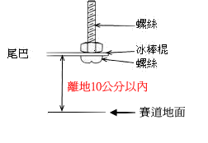
圖1

- 分區初賽及決賽競賽中作品規定
- 分區初賽
- 初賽作品不含造型，以機構本體直接競賽。
- 可視比賽性質於維修時間內調整競賽物重量及其配置方式，維修時間結束後及競賽過程中不可改變重量。
- 競賽期間除維修時間外，不可調整競賽物之任何配置及觸碰競賽物。
- 決賽
- 同初賽所有規定，但比賽全程需有造型裝置。
- 造型先請各參賽者事先自行完成，於製作當天直接裝飾至機體上。造型需全程參與下午競賽活動時間，活動結束前僅維修時間中可拆卸整理外，其餘時間皆不可以拆卸。
- 決賽競賽時，競賽物必需具有造型參賽，無造型者取消參賽資格。
- 16強拔河賽以現場抽籤的方式決定賽程。
- 直線接力賽
- 請自備觸控器(包含：晶片、觸控開關)。規格請參照附件四及附件五。
- 觸控開關需外露於競賽物機體及造型之外，且最高處至多需要離地15公分以內。沒有加裝觸控開關者以棄權論。
- 觸控開關上可自己添加泡棉或其他材質以讓觸控器啟動能順利。

- 〈萬獸之王〉競賽作品製作規定
- 請參照『E-1.作品製作通則』辦法。
- 萬獸之王需設計為四腳前進。

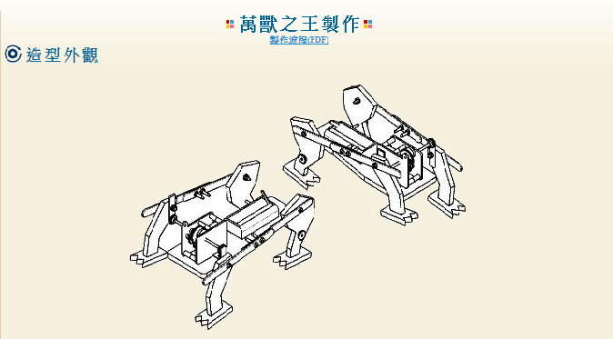

圖2. 萬獸之王示意圖。

- 〈蟲蟲危機〉競賽作品製作規定
- 請參照『E-1.作品製作通則』辦法。
- 蟲蟲危機行進方式以多連桿機構模式推進。
- 成品（含造型及拔河用尾部）不可超過700公克。

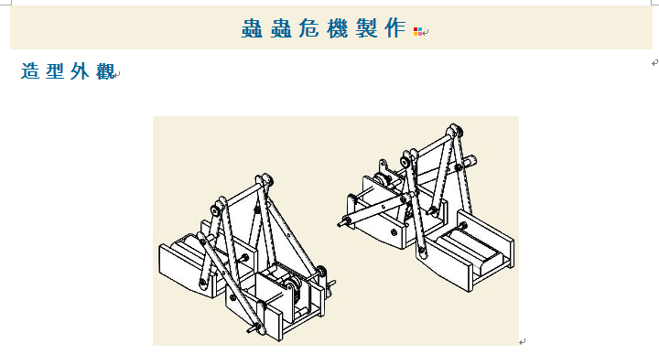

圖3. 蟲蟲危機示意圖。

- 〈龍貓巴士〉競賽作品製作規定
      - 請參照創作競賽通用規則『E-1.作品製作通則』辦法。
      - 龍貓巴士之車頂材料需自行準備（不得為成品，如鋁罐需現場加工製作）。
      - 車身及車輪均限用大會提供之密集板現場製作。

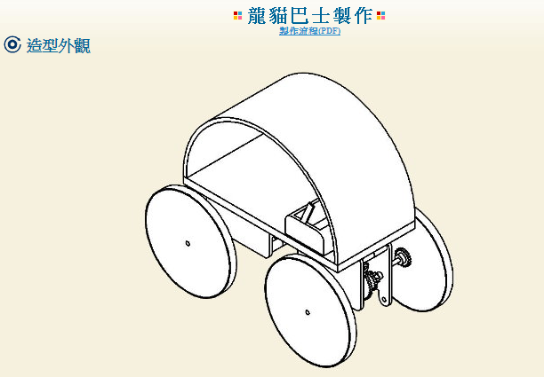
圖4. 龍貓巴士示意圖。

- 〈螞蟻雄兵〉競賽作品製作規定
- 請參照『E-1.作品製作通則』辦法。
- 螞蟻腳底間隙（尖端邊緣，如圖5）須大於2公分。
- 螞蟻腳底須以『點接觸』方式為原則接觸賽道。若加裝防滑裝置，其最大寬度不得大於冰棒棍原始寬度，厚度須小於0.5公分。冰棒棍寬度與厚度定義如圖6所示。
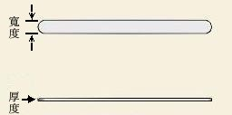
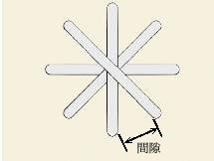
- 螞蟻完整身體之設計必須是分開並可彎曲之三節身軀。
圖5:螞蟻腳部示意圖

圖6:冰棒棍寬度及厚度示意圖。長為11.4cm、寬為2.5cm。

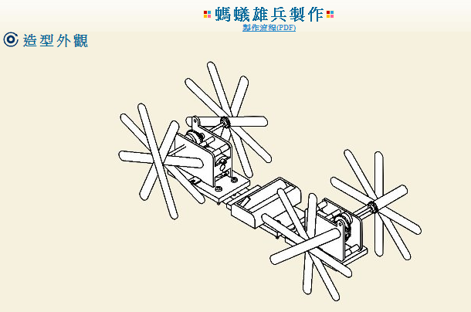
圖7. 螞蟻雄兵示意圖。
註: 現場統一提供每隊競賽材料包(內不含觸控器)。材料包規格請參照附件四及附件五。

- 機器戰鼠競賽作品製作規定
- 請參照『E-1.作品製作通則』辦法。
- 機器戰鼠以懸臂轉動模式前進，懸臂轉動時不可同時觸及賽道(地面)。
- 國小組決賽時，現場統一提供每隊『萬獸/蟲蟲/戰鼠』材料包乙包。材料包內不含觸控器。
- 決賽時，成品重量（含造型及拔河用尾部）不可超過700公克。

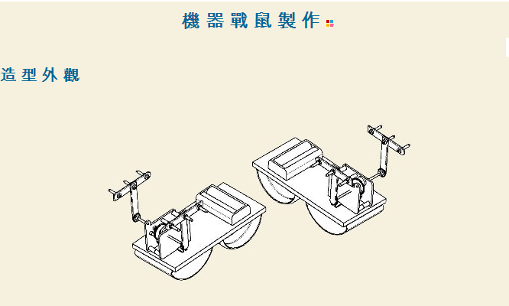
圖8. 機器戰鼠示意圖。

- 競賽項目說明
  - 〈兩項全能觸控啟動接力賽〉
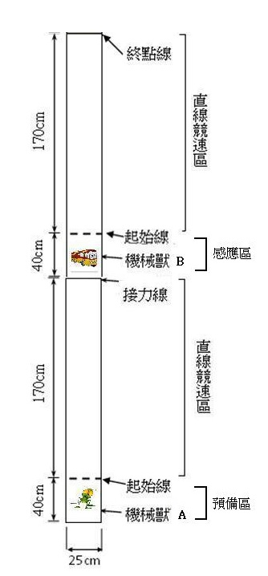
競賽場地：如圖9區賽兩項全能接力賽示意圖所示。
時間限制：160秒。
場地材質：場地為立光板板面。跑道單項全長為210cm、寬25cm、高8cm。
適用作品：國小: 萬獸之王→螞蟻雄兵
國中: 萬獸之王→龍貓巴士
競賽方式：開始及結束皆以作品前端為基準，比賽採積分制。
競賽程序：
各隊隊長進入預備區等待比賽→隊員A、隊員B依指定位置就位→隊員A預備（開電源）→吹哨開始→平放開機械獸且裁判放開檔版（禁止用丟的）→競賽→到達感應區→機械獸A停止，機械獸B感應啟動→完成→確認成績→回到預備區。

※註:上列競賽作品接力順序為參考用。參賽者可自行決定作品接力順序。

※註:上列競賽作品接力順序為參考用。參賽者可自行決定作品接力順序。

圖9. 兩項全能接力跑道示意圖。

- 〈兩項全能接力賽判斷標準〉
 | 標準 | 成績判定 |  | 積分數
時  間  內 | ○ | 機能  未喪失 | 機械獸A身體前端到達感應區後，感應器可自動啟動機械獸B，以機械獸B到達之位置決定分數，並以兩隻機械獸加總的分數與總秒數為成績。  50(分)*2賽道+25*1次接力=125(分) | 50(分)*2賽道+25*1次接力=125(分)
時  間  內 | ○ | 機能  未喪失 | 可動作之機械獸A或B（兩種）放置各賽道準備區內即可獲得10分。 | 10分
時  間  內 | ○ | 一隻機械獸機能  喪失 | - 兩項全能接力賽160秒時間內，每隻機械獸各有一次重跑之權利，但重跑之時間不停止。  經裁判同意後參賽選手方可拿起機械獸，放置  1. 原起點(機械獸未到接力區)，或是  2. 40分線重新起跑(機械獸已到接力區且接力失 敗)，成績擇優登記，參賽選手亦可放棄重跑機會。  - 直線競速區(非接力區)：機械獸A機能喪失可選擇：重跑→若機械獸A仍喪失機能（未到達接力區）→以機械獸A前端最終著地點→登記成績表。  - 在接力區內機能喪失，可在接力區重新觸控啟動接力(前提：機械獸A在直線競速區未機能喪失)，否則視為「非觸控啟動接力」機械獸B。 | 視為「非觸控啟動接力」機械獸，不加分。
時  間  內 | ○ | 機械獸在接力區內觸控啟動之評分標準  （加分制） | 狀況一： 機械獸A無法自動觸控啟動機械獸B者，也經過接力區重新觸控啟動接力(包含機械獸A在直線競速區機能喪失)，都視為「非觸控啟動接力」機械獸B，不加分。參賽選手亦可選擇重新觸控啟動接力，秒數不停止，最多160秒。最後以機械獸B前端最終著地點→登記成績表。  狀況二： A沒在接力區內觸控啟動接力機械獸B，且B被啟動，但A未停止(或A被B拖住，以致A無法停止)者，加10分。  狀況三： A沒在接力區內完成觸控啟動接力下一隻機械獸，但A有成功停止，加15分。  狀況四： B在接力區內被啟動，但A未停止(或A被B拖住，以致A無法停止)，加20分。
超過時間 | ○ | 機能  未喪失 | 未至終點者，視機械獸前端最終著地點分數  →登記成績表。 | 參考圖9
超過時間 | ○ | 機能  喪失 | 機能喪失後，視機械獸前端最終著地點分數  →登記成績表。 | 參考圖9
資格喪失 | ╳ | 機械獸A、B於競賽過程中偷跑者或未將競賽作品平放置於起始線後方者，第一次偷跑警告，第二次喪失該次競賽資格。  （該隊0分計算） |  | 0
○：此次競賽有成績 ╳：此次競賽無成績 |  | 機能喪失判定之定義：  - 連續五秒作品無法行走者（由裁判依碼表倒數5秒）。  - 作品翻覆或明顯無機能者  （含馬達空轉，但作品無法動作者）。  - 單場次於賽前20秒內無法完成預備動作者。  - 競賽中非經裁判同意擅自觸碰作品者。 |  | 0

- 〈龍貓巴士翻滾賽〉
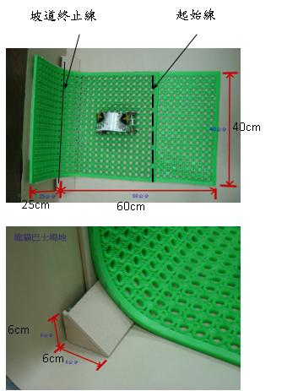
圖10. 翻滾賽場地示意圖。圖。示意圖。
- 競賽場地：如圖10所示。
- 時間限制：45秒。
- 判別基準：開始及結束皆以作品前端為基準，比賽採積分制
- 競賽程序：選手依指定位置就位→預備（作品開電源）→開始（放下作品)。

- 〈龍貓巴士翻滾賽判斷標準〉
項目 | 標準 | 成績判定 |  | 積分數
時間內 | ○ | 機能未喪失 | - 圈數以一圈為單位，每翻滾一圈得五分。（由起始線爬至坡道向後翻滾360度，且車子直立者為一圈）。  - 時間終止時，前輪越過坡道終止線者，若翻滾成功，則最後一圈列入計算。 | 每翻滾一圈得五分。
時間內 | ○ | 機能喪失 | - 繞圈賽45秒時間內，每隊不具有重跑機會。 | --
超過時間 | ○ | 機能未喪失 | - 視成功翻滾圈數→登記成績表。 | 參考圖10
超過時間 | ○ | 機能喪失  機能喪失 | - 無法繼續前進時視成功翻滾圈數→登記成績表。 | 參考圖10
資格喪失 | ╳ | - 競賽偷跑者或未將競賽作品平放置於原起點後方者，第一次警告，第二次喪失該次競賽資格。  （該隊0分計算） |  | 0
○：此次競賽有成績 ╳：此次競賽無成績 |  | 喪失機能判定：  - 連續五秒作品無法行走者（由副審宣讀秒數，以5→4→3→2→1之順序宣讀）。  - 作品翻覆或明顯無機能者（含馬達空轉，但作品無法動作者）。  - 單場次於賽前20秒內無法完成預備動作者。  - 主要機械結構掉落（不包含造型部分）。  - 造型掉落且妨礙比賽進行（影響到其他隊伍作品之運作）。妨礙比賽進行之認定由評審委員會裁決。 |  | 0
判別標準 |  | - 開始、結束及出界皆以作品前輪前緣為基準。

- 〈螞蟻雄兵繞圈賽〉
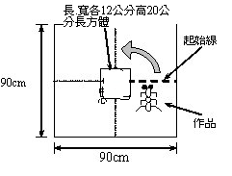
圖11. 繞圈圖示意圖。
- 競賽場地：如圖11所示。
- 場地材質：場地為立光板板面。
- 適用作品：螞蟻雄兵。
- 時間限制：30秒。
- 競賽方式：
開始及結束皆以作品前端為基準，比賽採積分制。場地中心為長方體（長方體，邊長約12cm），以長方體為圓心劃分成四等分，於競賽時間內同方向前進至下一區獲得積分一分，依此類推，於時間結束或競賽物出界時計算總積分。
- 競賽程序：
各隊隊長進入預備區等待比賽→選手依指定位置就位→確認行進（繞圈）方向→預備（開電源）→吹哨開始→平放開作品且裁判放開單版（禁止用丟的）→競賽→確認成績→回到預備區。

- 〈區賽螞蟻雄兵繞圈賽判斷標準〉
項目 | 標準 | 成績判定 |  | 積分數
1.時間內 | ○ | 機能未喪失 | - 作品前腳前緣達下一區塊，計算區塊總和。 | 每進一區  得一分
1.時間內 | ○ | 機能喪失 | - 繞圈賽於30秒內無從重跑機會，視最後到達區塊計算總分。 | --
2.資格喪失 | ╳ | - 競賽偷跑者或未將競賽作品平放置於原起點後方者，第一次警告，第二次喪失該次競賽資格。（該隊0分計算） |  | 0
○：此次競賽有成績 ╳：此次競賽無成績 |  | 喪失機能判定：  - 連續五秒作品無法行走者（由裁判依碼表倒數5秒）。  - 作品翻覆或明顯無機能者（含馬達空轉，但作品無法動作者）。  - 單場次於賽前20秒內無法完成預備動作者。  - 作品非四腳皆於賽道行走 或 攀附於布丁盒上者。  - 競賽中非經裁判同意擅自觸碰作品者。  - 主要機械結構掉落（不包含造型部分）。  - 造型掉落且妨礙比賽進行（影響到其他隊伍作品之運作）。妨礙比賽進行之認定由評審委員會裁決。 |  | 0
重要！！判別標準 |  | - 可動作之作品放置準備區內即可獲得10分。  - 作品前腳前緣越進每一得分區即可獲得該區之分數。  - 作品懸空部份出界者不算為出界。 |  | --

- 〈2014Powertech決賽三項全能觸控啟動接力賽〉

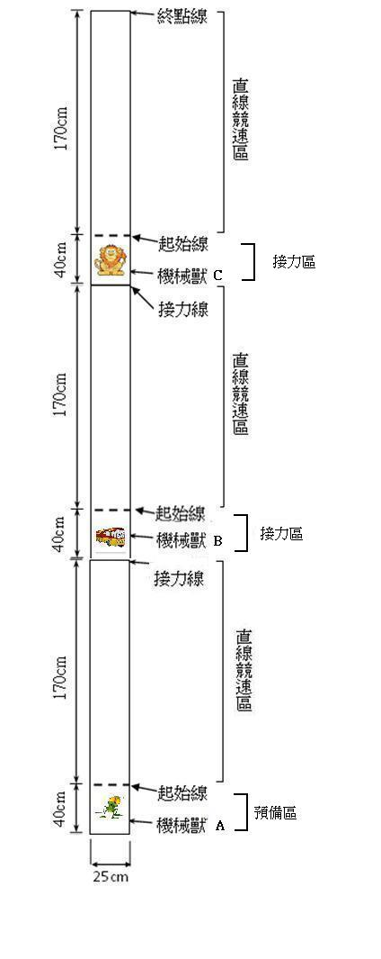
競賽場地：如圖12決賽三項全能接力賽示意圖所示。
時間限制：240秒。
場地材質：場地為立光板板面。跑道單項全長為210cm、寬25cm、高8cm。
初賽為兩項全能接力競賽。決賽為三項全能接力競賽。
適用作品：龍貓巴士、蟲蟲危機、萬獸之王、機器戰鼠。
競賽方式：開始及結束皆以作品前端為基準，比賽採積分制。
競賽程序：
各隊三位隊員進入預備區等待比賽→隊員A、隊員B及隊員C依指定位置就位→隊員A、B、C預備（開電源）→吹哨開始→平放開機械獸A且裁判放開檔版（禁止用丟的）→競賽→機械獸A到達接力區→機械獸A由參賽選手拿起，機械獸B被觸控啟動→競賽→機械獸B到達接力區→機械獸B停止，機械獸C被觸控啟動→競賽→機械獸C到達終點→完成→確認成績→回到預備區。

※註:上列競賽作品接力順序為參考用。參賽者可自行決定作品接力順序。

圖12. 三項全能接力跑道示意圖。
F-4-1. 2014Powertech決賽三項全能觸控啟動接力賽判斷標準：（機械獸A→B→C共3個直線）
項目 | 標準 | 成績判定 |  | 積分
1.時間內 | ○ | 機能未喪失 | - 機械獸A身體最前端到達接力區，機械獸A觸控啟動接力機械獸B後，計算機械獸A之分數與秒數；機械獸B接力機械獸C亦同。以三隻機械獸加總的分數與總秒數為成績。  - 可動作之機械獸A 或B或C（三隻）放置各賽道準備區內各可獲得10分。 | 50(分)*3賽道+25*2次接力=200(分)
1.時間內 | ○ | 至少有一隻機械獸機能喪失 | - 三項全能觸控啟動接力賽240秒時間內，每隻機械獸各有一次重跑之權利，但重跑之時間不停止。  - 裁判同意後參賽選手方可拿起機械獸，放置(1.)原起點(機械獸未到接力區)或(2.)40分線重新起跑(機械獸已到接力區且接力失敗)，成績擇優登記，參賽選手亦可放棄重跑機會。  - 三隻機械獸至少有一隻機能喪失：(V機能正常；X機能喪失)  註： 以上狀況參賽者經裁判同意後手動啟動機械獸B。  - 直線競速區(非接力區)：機械獸A機能喪失可選擇：重跑→若機械獸A仍喪失機能（未到達接力區）→以機械獸A前端最終著地點→登記成績表。  - 在接力區內機能喪失，可在接力區重新接力(前提：機械獸A在直線競速區未機能喪失)，否則視為「非觸控啟動接力」機械獸B。 | 接力區加分計算方式：  1.非觸控啟動者接力者不加分。  2. B被啟動，但A未停止(或A被B拖住，以致A無法停止)且A沒在接力區內觸控啟動接力B，加10分  3. A沒在接力區內完成觸控啟動接力B且A有成功停止，加15分。  4. B在接力區內被啟動，但A未停止(或A被B拖住，以致A無法停止)，加20分  (B→C亦同)  5. 觸控啟動接力成功  加25分
1.時間內 | ○ | 機械獸在接力區內觸控啟動之評分標準（加分制） | - 狀況一：機械獸A無法自動觸控啟動機械獸B者，可在接力區重新觸控啟動(前提為機械獸A在直線競速區未機能喪失)，否則視為「非觸控啟動接力」機械獸B，不加分。參賽選手亦可選擇重新觸控啟動接力，秒數不停止計算。比賽總時間最多240秒。  前提為機械獸A在直線競速區未機能喪失。(以上狀況機械獸B→機械獸C狀況亦同)  - 狀況二：B被啟動，但A未停止(或A被B拖住，以致A無法停止)但A沒在接力區內觸控啟動接力機械獸B，加10分。  - 以機械獸B前端最終著地點→登記成績表。  - 狀況三： A沒在接力區內完成觸控啟動接力下一隻機械獸且A有成功停止，加15分。  - 狀況四： B在接力區內被啟動，但A未停止(或A被B拖住，以致A無法停止)，加20分，再以機械獸B前端最終著地點→登記成績表。
2.超過時間 | ○ | 機能未喪失 | - 未至終點者，視機械獸前端為最終著地點→登記成績表。 | 參考圖13
2.超過時間 | ○ | 機能喪失 | - 機能喪失後視機械獸前端為最終著地點分數，登記成績表。 | 參考圖13
3.資格喪失 | ╳ | - 機械獸A、B、C於競賽過程中偷跑者或未將競賽作品依指定接力位置平放置於起始線後方者，第一次偷跑警告，第二次喪失該次競賽資格。（該隊0分計算） |  | 0
○：此次競賽  有成績 ╳：此次競賽  無成績 |  | 機能喪失判定之定義：  - 連續五秒作品無法行走者（由裁判依碼表倒數5秒）。  - 作品翻覆或明顯無機能者（含馬達空轉，但作品無法動作者）。  - 單場次於賽前20秒內3隻機械獸無法同時完成預備動作者。  - 競賽中非經裁判同意擅自觸碰作品者。  - 機械獸碰到直線賽道邊緣自動停止者。 |  | 0
10 分
40cm
170cm
20 分
30 分
40 分
50 分
得分區
40cm
90cm
140cm
210cm
起始線
終點線
預備區
8cm
圖13. 觸控啟動接力賽單一場地側視圖。

- 〈2014Powertech決賽力拔山河拔河賽〉
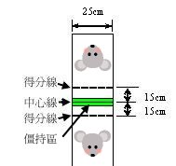

圖14. 拔河賽場地示意圖。圖。示意圖。

- 競賽場地：如圖14所示。
- 場地材質：場地為立光板板面。
- 時間限制：每場次20秒。
- 依照E-1-12-2敘述，決賽強拔河賽以現場抽籤的方式決定賽程。
- 競賽程序：
選手依指定位置就位→預備（作品開電源）→開始（裁判離手）→競賽→確認成績→回到預備區。
- 競賽方式：
拔河賽以二隊進行相互較力，時間內將拔河線中心點拉移至得分線者獲勝。勝負判定採三回合制，以勝場數多者獲勝。
- 若雙方拔河三回合後三平 或 各一勝一負一平且雙方機能皆未喪失者，量測競賽物重量後，取其重量輕者為優勝。
- 若裁決有爭議之場次，由主辦單位的競賽評審委員會開會決議。
- 拔河線說明：如圖15所示。拔河線總長度30±1公分，中間有中心點標記。
- 拔河場地中心線左右1.5公分處設置僵持區，20秒競賽時間結束後，拔河線中心點超過僵持區方得判定獲勝。

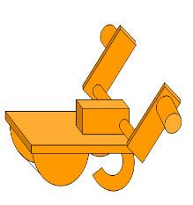
預備時，裁判用手按壓中間線，選手將電源打開。
吹哨後，選手放下機器後，裁判兩手同時離開。
機器開始進行拔河競賽。
得分線
中心線
15cm
圖15. 拔河賽場地示意圖。圖。示意圖。

拔河線長度30±1公分
比賽前，裁判用手指壓著繩子。
2cm

圖16. 拔河賽線場地示意圖。圖。示意圖。

- 〈2014Powertech決賽力拔山河拔河賽判定標準〉
項目 | 標準 | 回合成績判定 |  | 積分數
時間內  15秒 | ○ | 機能未喪失 | - 先將拔河線中心點拉移超過得分線者勝。  - 比賽時間15秒結束時，將拔河線中心點拉移超過僵持區者，該回合獲勝。  - 比賽時間15秒結束時，拔河線中心點未離開僵持區，該回合判定為合局。  - 若雙方拔河三回合後三平 或 各一勝一負一平且雙方機能皆未喪失者，量測競賽物重量後，取其重量輕者為優勝。 | 於三回合中勝場數較多者獲勝
時間內  15秒 | ○ | 機能喪失 | - 若有一方作品機能喪失，則該回合對方獲勝。  ※與拔河線中心點位置無關。  - 若雙方皆喪失機能時，則判定後喪失機能者該回合獲勝。  - 若兩者同時喪失機能時，立即量測其重量(輕者勝)。 | 於三回合中勝場數較多者獲勝
資格  喪失 | ╳ | - 競賽中，選手觸及作品者。  - 作品未製作拔河尾部或尾部不合規定者。 |  | ０
○：此次競賽有成績  ╳：此次競賽無成績 |  | 喪失機能判定：  - 連續五秒作品無法運作者（由副審宣讀秒數，以5→4→3→2→1之順序宣讀）。  - 作品翻覆或明顯無機能者（含馬達空轉，作品無法動作者）。  - 單場次於賽前20秒內無法完成預備動作者。  - 開始後競賽後拔河線脫落者。  - 主要機械結構掉落（不包含造型部分）。  - 造型掉落且妨礙比賽進行（影響到其他隊伍作品之運作）。妨礙比賽進行之認定由評審委員會裁決。

- 2014Powertech決賽造型評審說明
造型競賽於決賽當日舉行，各隊需繳交決賽作品參與評分，分數佔總積分15%，計分方式分五等第計分三種競賽計分方式(每支競賽物:第一等第為5分，第二等第為4分。依此類推。若三支皆得5分，總分為15分)。其他注意事項如下說明：
- 評審內容
- 評定方式：
評審委員於決賽當日依各項指標評定作品分數，評審指標如造型創意競賽評審指標表格所示。
- 機能判定：
參加造型評審作品需具備正常機能，若機能喪失者，其造型成績不予計分。
- 判定標準：各項作品以能直線行走為基準。

決賽造型創意競賽評審指標:
造型評審項目 | 說明
美觀性 | 1. 色彩明暗、對比應用程度  2. 加工細緻性  3. 比例對稱性
材料性 | 1. 環保材料的數量多寡、應用程度  2. 價格低廉或昂貴  3. 材料是否具再利用性
故事性 | 1. 故事題材或文化特色的融入與否  2. 造型適合機構與否（故事完整性）
加工性 | 1. 動作時的協調性、穩定性及與機構的配合程度  2. 堅固度
特效性 | 1.作品的特殊性
作品說明表 | 1. 作品年份、隊伍編號、隊伍名稱、作品名稱等基本資料之完整性  2. 設計理念說明之深度、廣度
- 作品繳交說明
- 繳交地點
- 經測量作品重量與大小後，由隊長交至造型評審處。
- 繳件後隊長需立即離開造型評審處。逗留或碰觸他組作品者，取消參賽資格。
- 繳交時間
- 製作時間最後20分鐘開放檢查及提早繳交。
- 製作時間結束後10分鐘截止收件。
- 作品領回
- 於當日競賽前隊長集合後領回，並參與創作競賽。
- 作品說明表撰寫方式
- 每隊之作品皆需製作作品說明表，如圖17。
- 未製作作品說明表之參賽作品，不得參加造型評審。
- 格式大小：12cm9cm，並請加上護背。
- 格式內容：註明參賽隊伍編號、隊伍名稱、學校、設計理念及說明。
- 放置方式：請將說明表立起，放置作品旁。
- 設計理念及說明：請說明作品造型的設計理念及故事性。
12cm
隊伍編號：E001
隊伍名稱：大寶隊
學校：大寶小學
理念及說明：

9cm
圖17. 作品說明表範例。
。圖。示意圖。
- 申訴辦法
大會設評審委員會，負責審理裁決競賽申訴案件。競賽進行中如有疑議欲提出申訴，其詳細辦法如下：
- 口頭申訴
- 適用對象：參賽隊員
- 申訴方式
- 於比賽進行中，對於場地（賽道）及裁判判決有疑議者，立即向裁判提出。
- 申訴結果
- 裁判對於口頭申訴向提出者做出說明，若提出者同意則申訴結案。
- 若提出者對於裁判之說明仍有疑議，則將申訴內容提交評審委員會，由評審委員會審議後做出裁定，裁定後裁判與申訴提出者皆需認同結果並執行。
- 書面申訴
- 適用對象：參賽隊員及隊伍指導老師
- 申訴方式
- 於競賽結束後對結果或裁判判決欲提出疑議者，得使用大會規定之申訴書（如附件三）提出申訴。
- 評審委員會核對申訴者資料無誤後，始召開審議會審理申訴。
- 申訴人除以書面資料（申訴內容）外，需另提供照片或影片做為佐證資料。
- 申訴結果
- 若申訴不成立，則維持原結果或裁判判決。
- 若申訴成立，則依申訴內容對結果或裁判判決做出修正，並追究相關失職人員責任。
- 申訴條規
- 申訴者需符合口頭或書面申訴之適用對象，其他人士之申訴恕不受理。
- 申訴方式為口頭申訴及書面申訴兩種，其他方式恕不受理。
- 經評審委員會審議之申訴結果，不得再提出重複申訴。
- 凡未按大會規定提出申訴而阻礙競賽進行之參賽隊員及指導老師，評審委員會將發公文告知該老師所屬學校機關主管予以處置。
- 若申訴者不服經評審委員會審議之申訴結果，而企圖煽動他人或妨礙競賽之進行，一經查明證實，評審委員會將發公文告知申訴者所屬學校機關主管予以處置。
※註：凡成功報名臺南市103年度國民中小學仿生機器人科技創作競賽之隊伍所有相關人員，皆認定為已閱讀及同意以上所有規則所列之項目，並願意配合執行。

附件一：作品授權書
臺南市103年度國民中小學仿生機器人科技創作競賽
作品授權書
隊伍名稱 |  |  | 隊伍編號
參賽學校
授權人 | 指導老師一 | (請簽名)
授權人 | 指導老師二 | (請簽名)
授權人 | 隊員一 | (請簽名)
授權人 | 隊員二 | (請簽名)
授權人 | 隊員三 | (請簽名)
被授權人 | 臺南市政府教育局
授權期限 | 自民國104年10月1日至107年9月30日(共五年)
備註 | - 請將表格空白處以正楷文字詳細填寫。  - 授權人請填本方案主要代表人。
本 (隊伍名稱)團隊知所有成員，同意授予臺南市政府教育局臺南市103年度國民中小學仿生機器人科技創作競賽作品：
□萬獸之王 □龍貓巴士 □蟲蟲危機 □機器戰鼠 (請勾選)
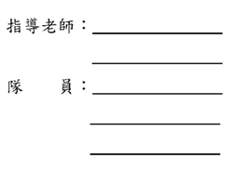
之作品保留權與公開展示之權益。
此致
臺南市政府教育局

民 國 一０三 年 月 日

附件三：申訴書
臺南市103年度國民中小學仿生機器人科技創作競賽
申訴書
申訴人 |  | 身份 | □參賽隊員 □指導老師
隊伍編號 |  | 隊伍名稱
發生時間
申訴內容
佐證資料
裁判長
意見
評審委員會判決
結果簽名 | 申訴人：______________ 裁判長：______________ 評審長：______________

